Министерство образования Республики Беларусь

БЕЛОРУССКИЙ ГОСУДАРСТВЕННЫЙ УНИВЕРСИТЕТ

Факультет прикладной математики и информатики

ЧЕботаревский Никита Иванович

Конфигурация OSPF с множественным доступом и ее проверка

Отчет по лабораторной работе № 12,
вариант 15
( “Компьютерные сети”)

студента 3-го курса 8-ой группы

Преподаватель
Рафеенко Е.Д.

Минск 2022

Задание на лабораторную работу №12

- Вырезать из таблицы и вставить в отчет исходные данные вашего варианта задания.
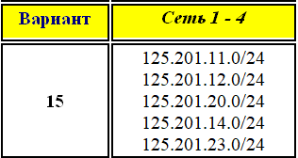

- Реализуйте схему, которая изображена на рисунке 1.
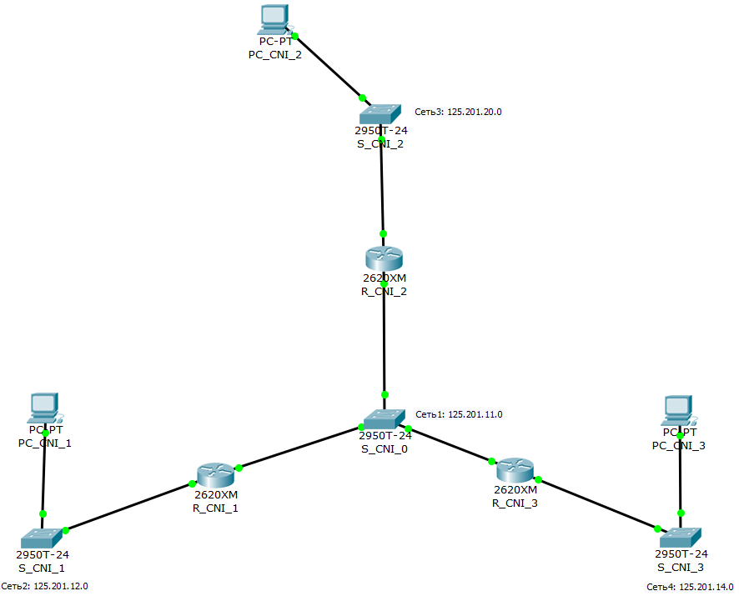
Рисунок 1
- Настройте интерфейсы маршрутизаторов и узлов.
Сохраните текущую конфигурацию в качестве начальной в привилегированном режиме
Сохранить текущую конфигурацию в качестве начальной в привилегированном режиме можно с помощью команды: copy running-config startup-config
Вставить скриншоты конфигурирования можно только одного маршрутизатора и хоста на ваш выбор.
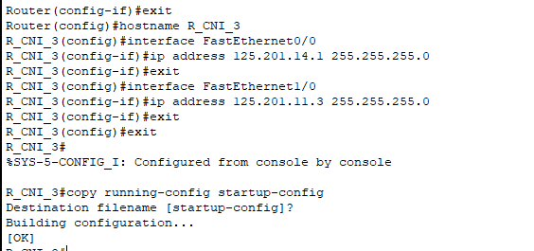
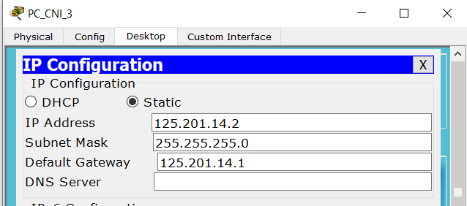

- Заполните таблицу 1. По аналогии как в лабораторной работе №11
Таблица 1
n/n | Имя  маршрутизатора | Интерфейсы маршрутизатора | ID маршрутизатора
1 | R_CNI_1 | 1) 125.201.12.1  2) 125.201.11.1  3) | 125.201.12.1
2 | R_CNI_2 | 1) 125.201.20.1  2) 125.201.11.2  3) | 125.201.20.1
3 | R_CNI_3 | 1) 125.201.14.1  2) 125.201.11.3  3) | 125.201.14.1

- Настройте OSPF-процесс вначале на маршрутизаторе с наивысшим ID, чтобы он стал DR-маршрутизатором.
Укажите имя устройства и его ID.
Задайте process-id и area-id – ваш номер варианта.
Вставить скриншот настройки
R_CNI_2:
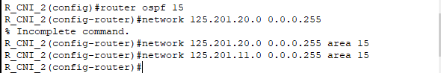
Используем команду show ip ospf interface, чтоб убедиться в том, что OSPF настроен
правильно, а маршрутизатор Router2 является DR- маршрутизатором:
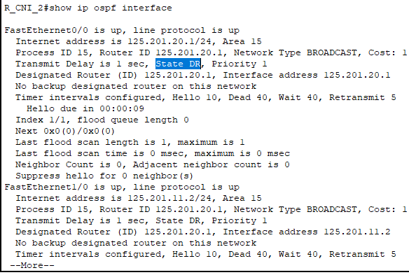

- Настройте OSPF-процесс на маршрутизаторе со вторым наивысшим ID, чтобы он стал BDR-маршрутизатором.
Укажите имя устройства и его ID.
Вставить скриншот настройки
R_CNI_3:
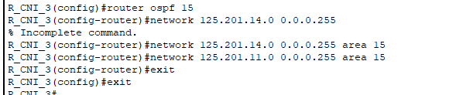

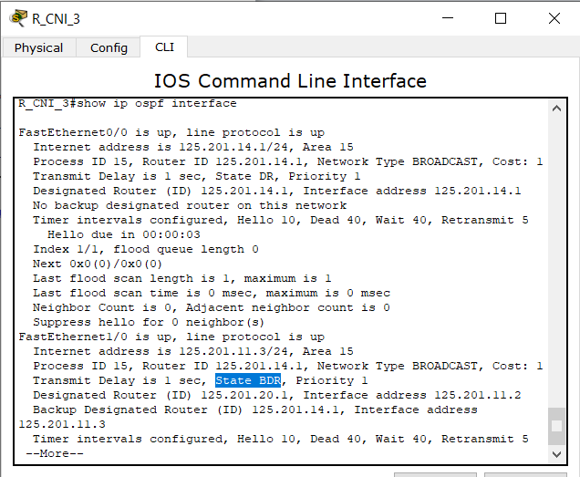

- Настройте OSPF-процесс на маршрутизаторе с самым низким ID, чтобы он стал DRother-маршрутизатором.
Укажите имя устройства и его ID.
Вставить скриншот настройки
R_CNI_1:
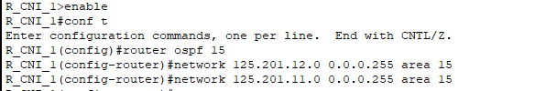

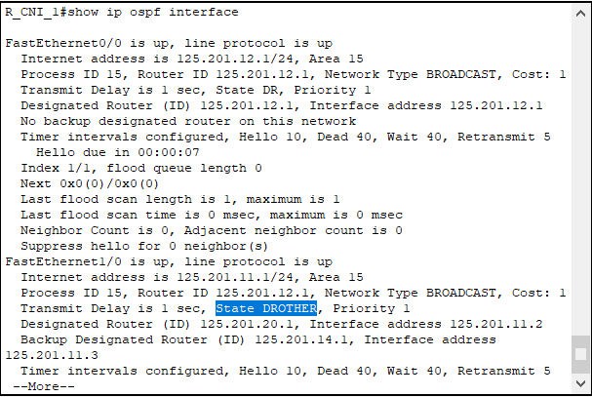
- Процесс конфигурирования и результаты тестирования с помощью команды show ip ospf neighbor должны быть представлены в отчете.
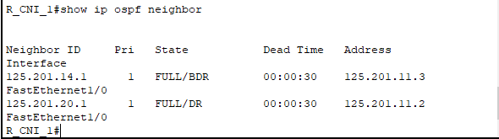
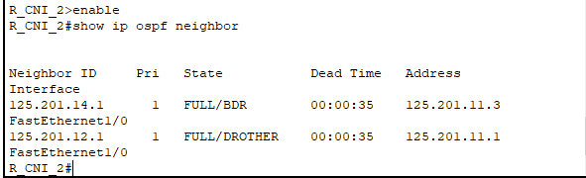
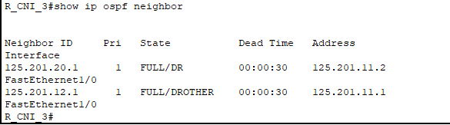
Проверить взаимодостижимость всех узлов пользователей.Результат проверки представить в отчете (использовать инструменты пакета).
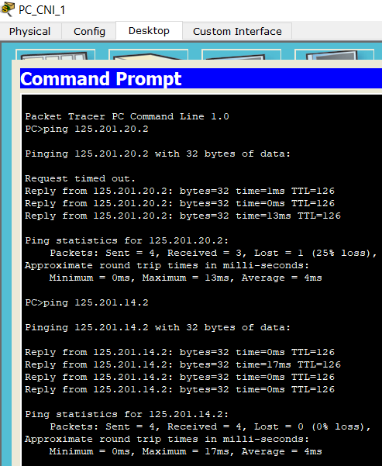
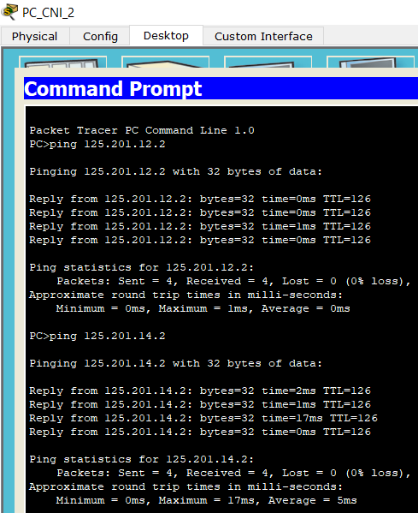
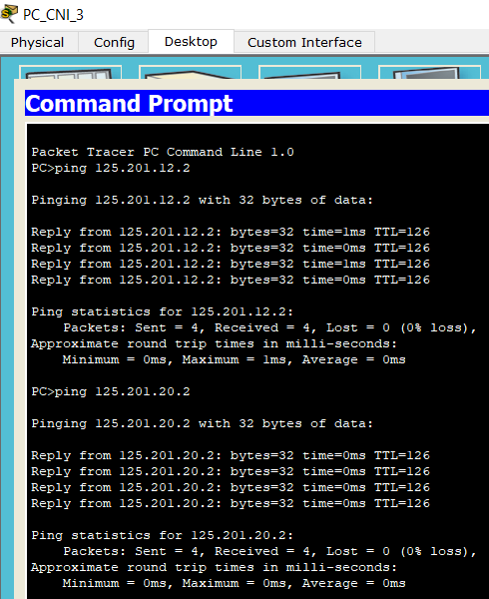
Вставить скриншоты таблиц маршрутизации всех трех марщрутизаторов обязательно использовать инструмент лупа).
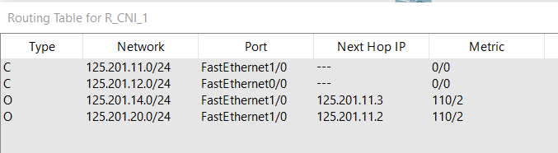
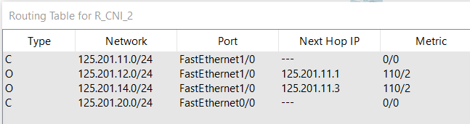
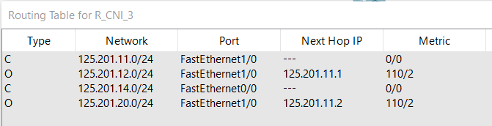
- Используя рисунок 1, создайте новый рисунок 2, на котором подпишите тип маршрутизатораы; DR, BDR и Drother и их ID.
Вставить рисунок 2.
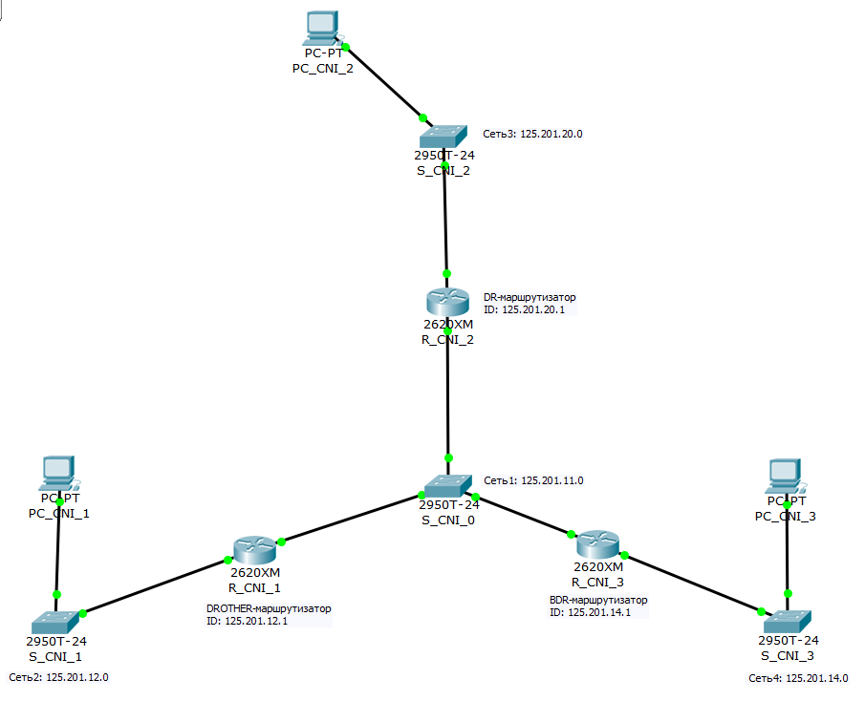
- Заполните таблицу 2 с вашими данными.
Таблица 2
R_CNI_1 | R_CNI_2 | R_CNI_3
125.201.11.1 | 125.201.11.2 | 125.201.11.3
125.201.12.1 | 125.201.20.1 | 125.201.14.1
125.201.12.1 | 125.201.20.1 | 125.201.14.1
Приоритет=1 | Приоритет=1 | Приоритет=1
DRother | DR | BDR

- Сохраните копию модели 1 в файле с моделью 2. Правила именования моделей общепринятые
Далее работаем с моделью 2.
- Исследуем, как проходят OSPF-процессы добавления новой подсети.
Подсоедините к коммутаторам К₀ и K₁ (рис.1) модели №2 еще по одной подсети (адреса на ваш выбор, но с учетом возможности агрегирования марщрутов), выполните все необходимые действия для подключения подсетей в нашу первоначальную сеть ( Протокол – OSPF).
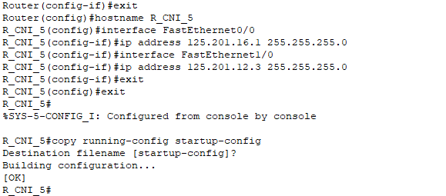
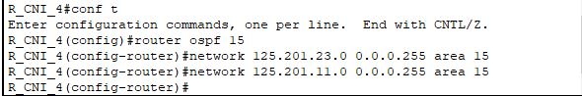
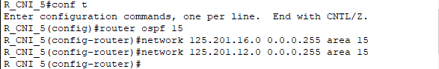
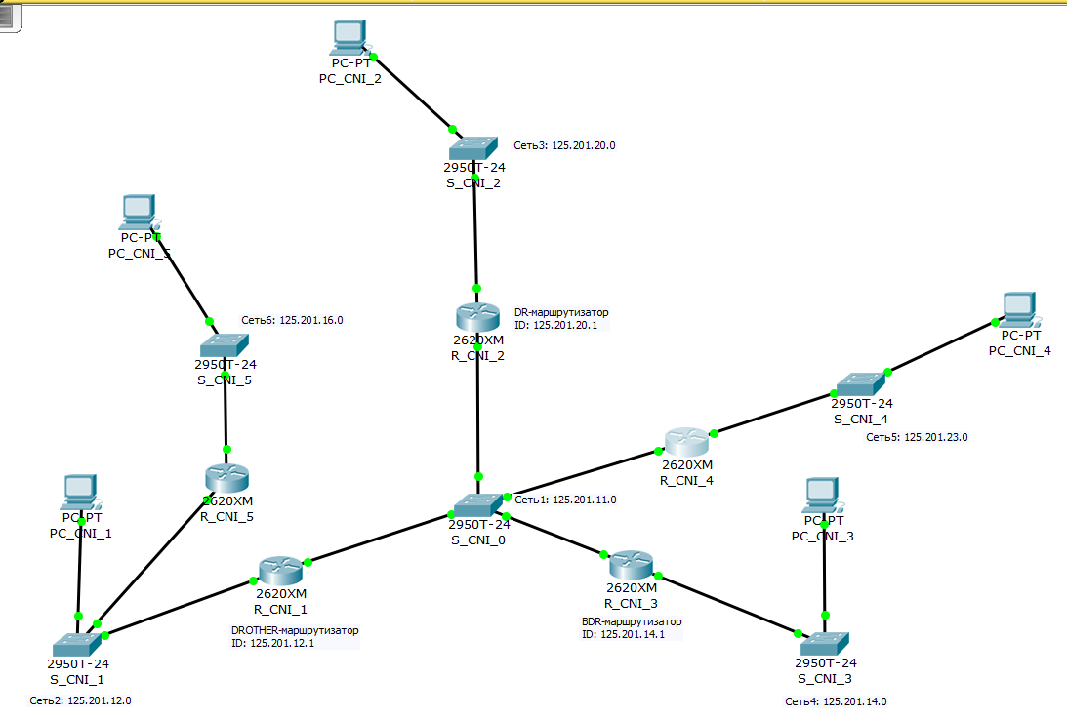
- Процесс конфигурирования и результаты тестирования с помощью команды show ip ospf neighbor представить в отчете.
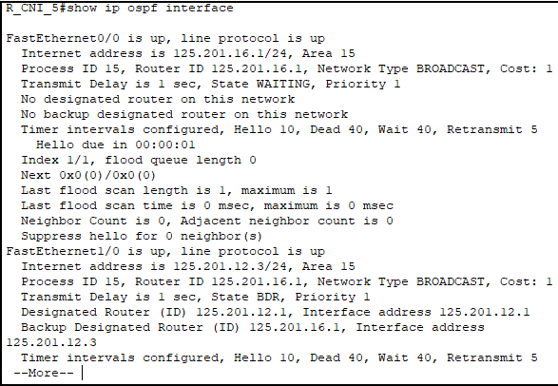
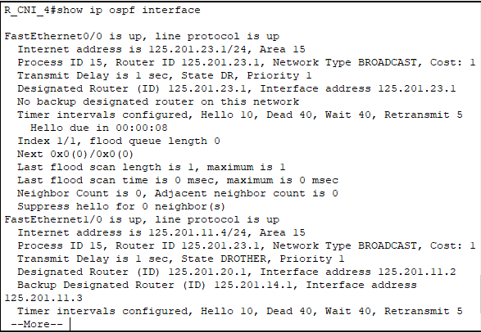
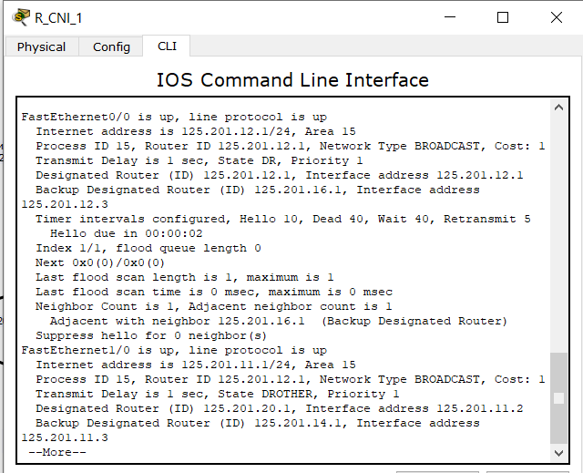
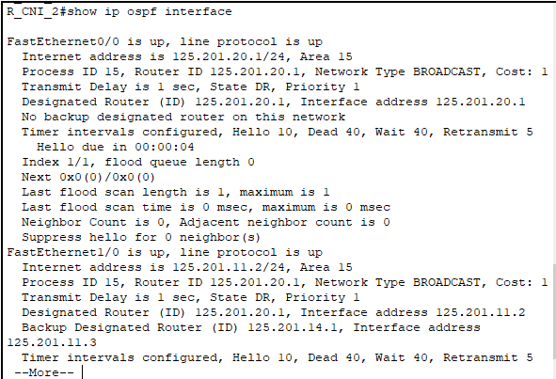
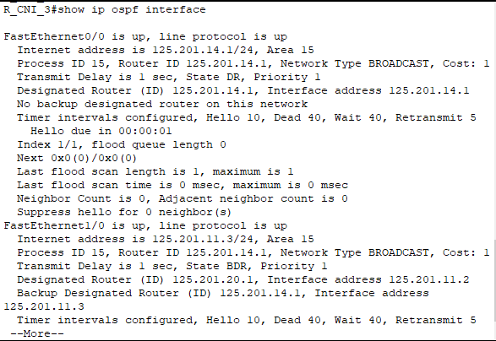
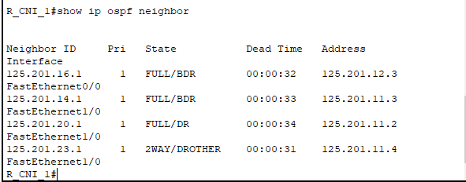
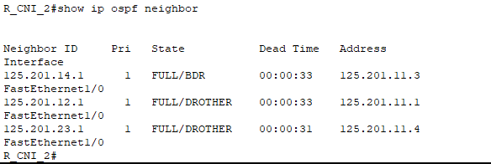
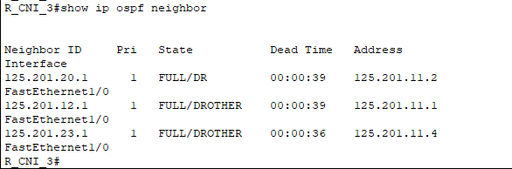
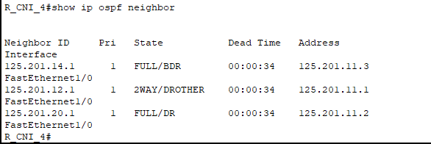
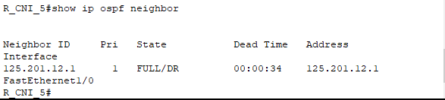
- Заполните таблицу 3 , но уже для пяти маршрутизаторов.
Перенесите в в первую часть таблицы ячейки из таблицы 2. Таблица 3
До добавления новых подсетей
R_CNI_1 | R_CNI_2 |  |  | R_CNI_3
125.201.11.1 | 125.201.11.2 |  |  | 125.201.11.3
125.201.12.1 | 125.201.20.1 |  |  | 125.201.14.1
125.201.12.1 | 125.201.20.1 |  |  | 125.201.14.1
Приоритет=1 | Приоритет=1 |  |  | Приоритет=1
DROTHER | DR |  |  | BDR
После добавления двух подсетей
R_CNI_1 |  | R_CNI_2 | R_CNI_3 |  |  | R4 (K₀) | R5(K₁)
125.201.11.1 |  | 125.201.11.2 | 125.201.11.3 |  |  | 125.201.11.4 | 125.201.12.3
125.201.12.1 |  | 125.201.20.1 | 125.201.14.1 |  |  | 125.201.23.1 | 125.201.16.1
125.201.12.1 |  | 125.201.20.1 | 125.201.14.1 |  |  | 125.201.23.1 | 125.201.16.1
Приоритет=1 |  | Приоритет=1 | Приоритет=1 |  |  | Приоритет=1 | Приоритет=1
DROTHER |  | DR | BDR |  |  | DROTHER | BDR

Проанализируйте содержимое таблицы 3..
Что изменилось по сравнению с таблицей 2 (пункт 10).
Новый маршрутизатор это – Drother-маршрутизатор, хоть у него и самый высокий ID. Также можно увидеть, что состояние FULL возможно лишь с DR/BDR маршрутизаторами, а между двумя DROTHER состояние 2WAY. Другой маршрутизатор – это BDR-маршрутизатор. А остальные сохранили свои прежние типы.
- Исследуем как проходят OSPF-процессы после выведения из строя DR - маршрутизатора в подсети с коммутатором K₀.
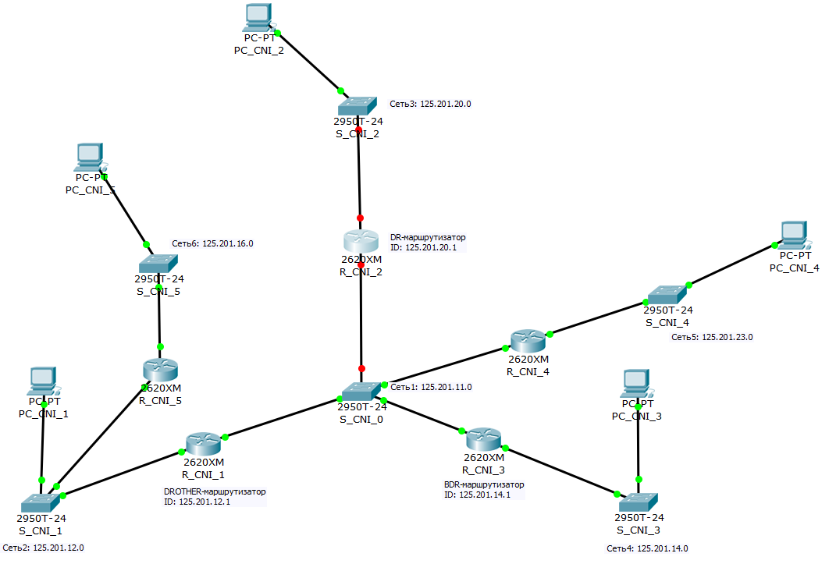
Подождите, чтобы сработали все таймеры.
Результаты тестирования с помощью команды show ip ospf neighbor представить в отчете.
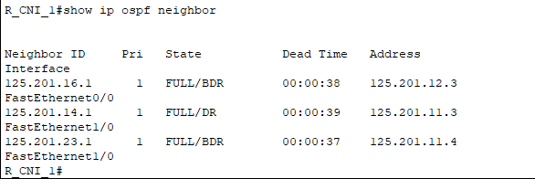
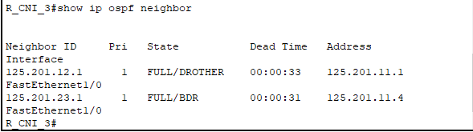
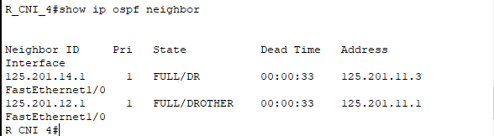
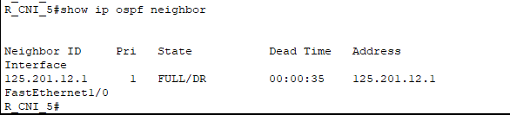
- Заполните таблицу 4. (первые строки таблицы 4 совпадают с последними строками таблицы 3.)
Проанализировать изменения.
Дайте обоснование полученных данных.
Таблица 4
R_CNI_1 | R_CNI_2 | R_CNI_3 | R4 (K₀) | R5(K₁)
125.201.11.1 | 125.201.11.2 | 125.201.11.3 | 125.201.11.4 | 125.201.12.3
125.201.12.1 | 125.201.20.1 | 125.201.14.1 | 125.201.23.1 | 125.201.16.1
До выведения из строя DR-маршрутизатора
125.201.12.1 | 125.201.20.1 | 125.201.14.1 | 125.201.23.1 | 125.201.16.1
Приоритет=1 | Приоритет=1 | Приоритет=1 | Приоритет=1 | Приоритет=1
DROTHER | DR | BDR | DROTHER | BDR
После выведения из строя DR-маршрутизатора
125.201.12.1 | ОТКЛЮЧЕН | 125.201.14.1 | 125.201.23.1 | 125.201.16.1
Приоритет=1 | ОТКЛЮЧЕН | Приоритет=1 | Приоритет=1 | Приоритет=1
DROTHER | ОТКЛЮЧЕН | DR | BDR | BDR

- Сохраните копию модели №1 в файле с моделью №3.
Далее работаем с моделью №3.
- Исследуем, как проходят OSPF-процессы после изменения приоритетов.
Используйте команду ip ospf priority interface, чтобы изменить приоритет OSPF маршрутизаторов на следующие значения:
  - 255 для DRother-маршрутизатора;
  - 100 для DR-маршрутизатора;
  - 0 для BDR-маршрутизатора.
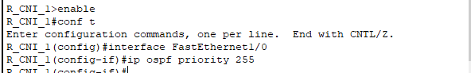

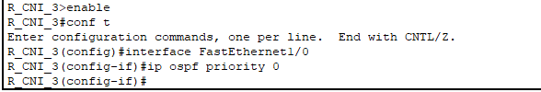

- Закройте и опять активируйте интерфейсы FastEthernet0/0, чтобы запустить OSPF-процессы.
- Используя команды show ip ospf neighbor для проверки отношений соседства, show ip ospf interface, поясните, что получилось в результате изменения приоритета OSPF маршрутизаторов.
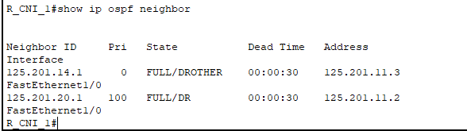
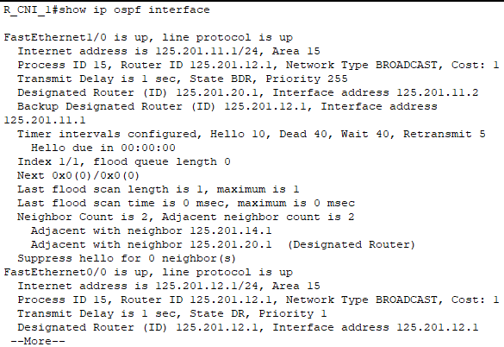
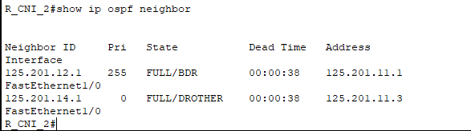
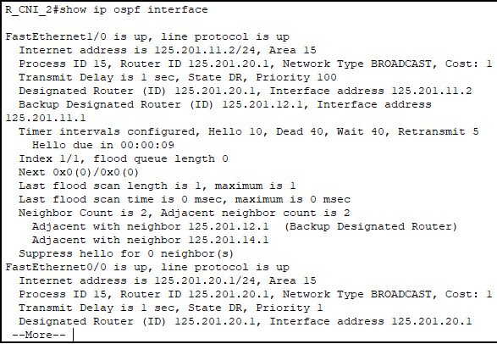
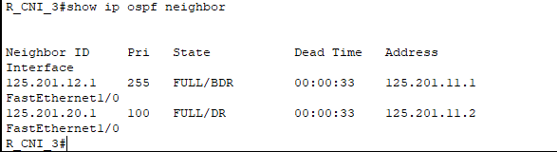
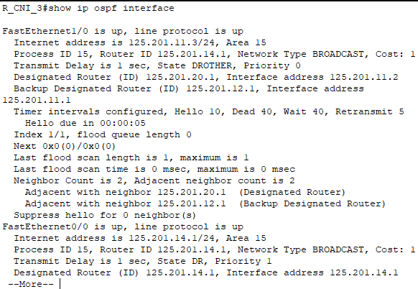
Изменились DR, BDR, DRother маршрутизаторы, потому что DR маршрутизатор – это маршрутизатор с самым большим приоритетом, затем идет BDR, а маршрутизатор с приоритетом 0 – всегда DRother.

- По аналоги как в пункте 9 создайте рисунок 3. Сравните рисунки 2 и 3 и сделайте вывод.
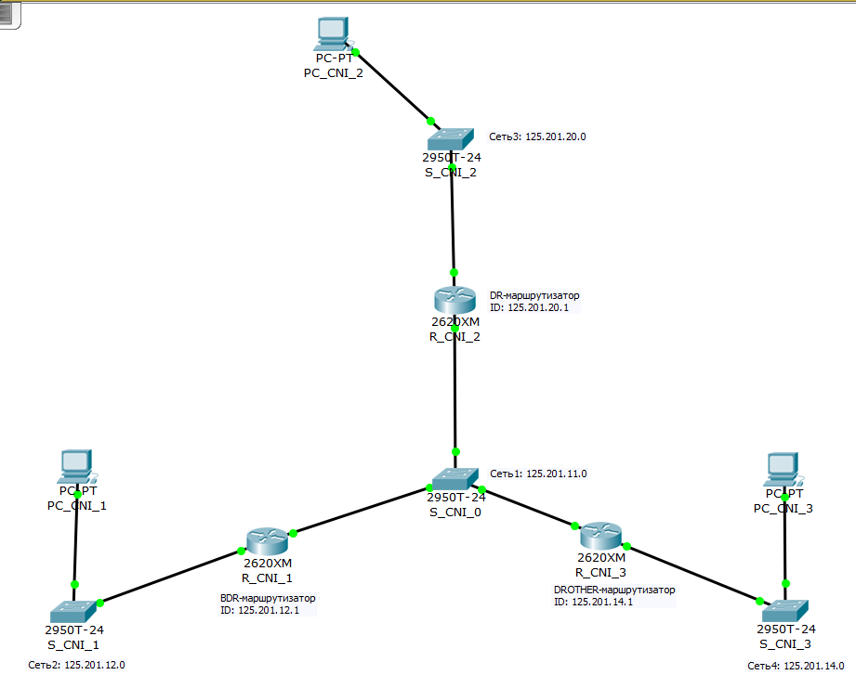
- Заполнить таблицу 5.(первые строки это копия таблицы 2 пункта 10. Проанализировать содержимое таблицы 5.
Таблица 5
R_CNI_1 | R_CNI_2 | R_CNI_3
125.201.11.1 | 125.201.11.2 | 125.201.11.3
125.201.12.1 | 125.201.20.1 | 125.201.14.1
До изменения приоритета
125.201.12.1 | 125.201.20.1 | 125.201.14.1
Приоритет=1 | Приоритет=1 | Приоритет=1
DROTHER | DR | BDR
После изменения приоритета
125.201.12.1 | 125.201.20.1 | 125.201.14.1
Приоритет=255 | Приоритет=100 | Приоритет=0
BDR | DR | DROTHER

- Используйте команду show ip route на всех маршрутизаторах для проверки маршрутизации.
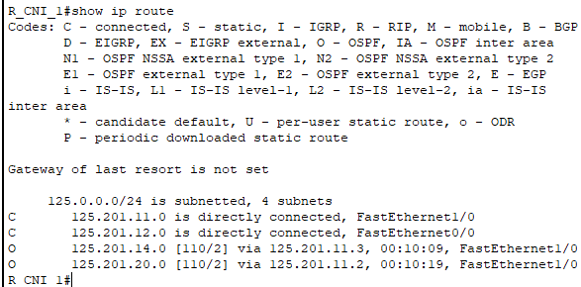

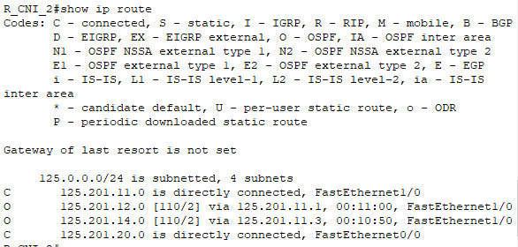

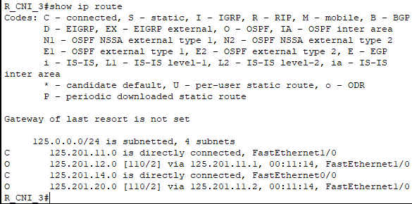
- Проверить взаимодостижимость всех узлов пользователей.
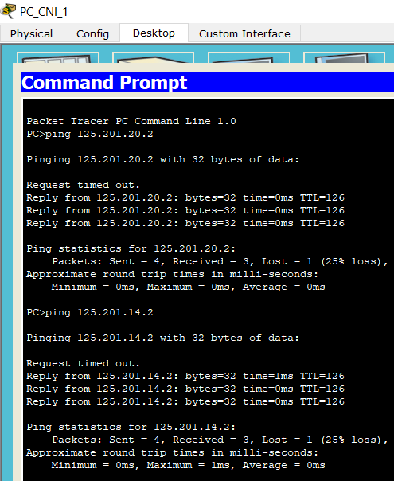
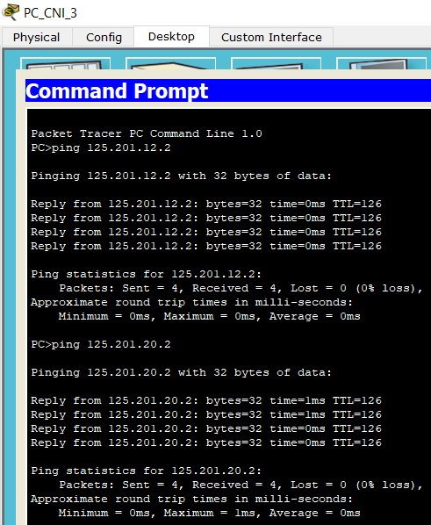
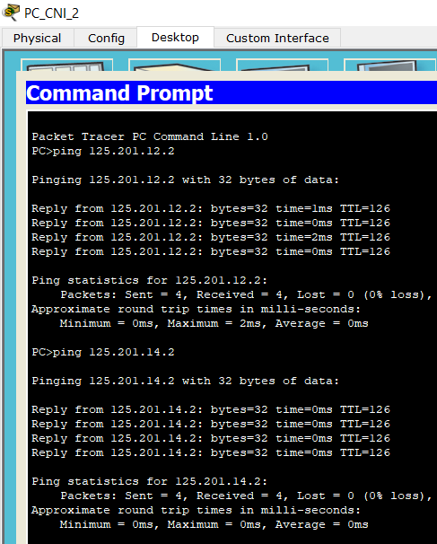
- Перед сохранением файла в колонтитуле обновить поле “FileName”
Запомните.
Оцениваются не только формально выполненные пункты заданий. Но и ваш анализ полученного результата, выводы, привлечение дополнительной информации из разных источников.

